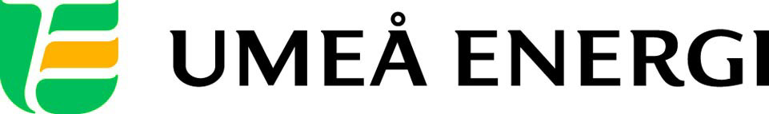
PRESSMEDDELANDE

2011-10-03
Till redaktionen

Fjärrvärmepriset justeras
och det blir lättare att energispara
Nu ska Umeå Energis fjärrvärmekunder lättare kunna se effekterna av sina energibesparingar.
Då fjärrvärmepriset justeras för 2012 väljer energibolaget att bara höja den rörliga delen av priset. Den fasta delen ligger kvar på samma nivå som tidigare.
– På så sätt kan de kunder som verkligen jobbar med sin energiförbrukning se effekten i form av minskade uppvärmningskostnader, säger Jan Ridfeldt, affärsområdeschef Värme.

Från och med 1 januari gör Umeå Energi en mindre höjning av det rörliga fjärrvärmepriset. Grunden till prisökningen är främst ökade räntekostnader och minskade intäkter för den el som produceras på kraftvärmeverket Dåva.
– Kundernas pris för fjärrvärme ska vara rättvist och följa vår faktiska kostnad för att producera energin, säger Jan Ridfeldt, affärsområdeschef Umeå Energi Värme, och tillägger:
– Fjärrvärmen har ett konkurrenskraftigt pris och ger våra kunder en enkel, trygg och bekväm uppvärmning som har låg klimatpåverkan. Allt fler Umeåbor väljer fjärrvärme och alla som har gjort det ska absolut kunna känna sig nöjda med sitt val.

För 2012 blir det alltså ingen förändring av den fasta årsavgiften, utan justeringen påverkar bara det rörliga energipriset. Genom att inte förändra den fasta delen vill Umeå Energi att de kunder som verkligen anstränger sig för att spara energi lättare ska kunna se effekten i form av lägre uppvärmningskostnader.

– Den prisjustering vi gör för 2012 är första steget mot att kunderna lättare ska se den effekten. Det är en viktig del och kan även sporra andra att leva mer energisnålt, säger Jan Ridfeldt.

Fjärrvärme är en bra och effektiv uppvärmningsform, som till största del baseras på avfall och biobränsle. Tack vare fjärrvärmen tas Umeåbornas avfall och restprodukter från skogsindustrin omhand på ett säkert och smart sätt. Vi producerar dessutom el samtidigt som vi producerar fjärrvärme vilket är en extra miljövinst. Därtill har utbyggnaden av fjärrvärmen bidragit till att utsläppen av klimatgaser och andra miljöskadliga ämnen kraftigt har reducerats i Umeå.
– Det är vi stolta över. Och vårt arbete fortsätter – Umeå Energi ska vara helt klimatneutralt år 2018. Det är ett stort arbete som genererar positiva effekter för Umeåborna, säger Jan Ridfeldt.

För villakunderna innebär det nya priset en ökning av det rörliga priset med 1,6 öre per kilowattimme. Det ger en ökad kostnad på cirka 27 kronor i månaden för en villaägare som använder 20 000 kilowattimmar fjärrvärme per år.
För företagskunder innebär förändringen att det blir tre prisperioder istället för två (Umeå Energi övergår från normal- och lågpris till sommar-, höst/vår- och vinterpris). För det så kallade Nils Holgerson-huset med en årlig värmeförbrukning på 193 000 kilowattimmar fjärrvärme, innebär det nya priset en ökning med cirka 2 öre per kilowattimme eller knappt 4 kronor per kvadratmeter och år.
…………………………………………………………………………………………….................
För mer information, kontakta:
Jan Ridfeldt, affärsområdeschef Värme Umeå Energi 070-644 64 60
Gun Blomquist Bergman, kommunikationschef Umeå Energi 070-642 46 33
……………………………………………………………………………………………………............

Umeå Energi är ett modernt energi- och kommunikationsföretag som på ett personligt och omtänksamt sätt vill möta kundens behov av säkra och klimatanpassade produkter och tjänster. Våra cirka 58 000 kunder finns över hela landet. Umeå Energi erbjuder prisvärd, el, fjärrvärme, fjärrkyla, bredband och kabel-tv. Vi har ett av Europas snabbaste bredbandsnät och producerar el med vindkraft och i två kraftvärmeverk. Umeå Energi har 300 medarbetare och omsätter 1,8 miljarder kronor. Verksamheten finns i fem affärsområden: Värme, Elnät, Elhandel, UmeNet och Sol, Vind & Vatten. Umeå Energi är både miljö- och arbetsmiljöcertifierat (ISO 14001, OHSAS 18001).
www.umeaenergi.se

